ŠPORTNE IGRE na daljavo

teden: 19. 4. – 23. 4. 2021

Uvodni del:
Žogo vodiš po obodu igrišča – dodamo snožno zaustavljanje, prehod v vodenje in polaganje na koš; zamenjamo smer
Gimnastične vaje z žogo:

- odkloni z žogo v vzročenju 10 x
- zasuki z žogo v predročenju 10 x
- kroženje z žogo okoli glave, trupa in nog 10 x
- stoja razkoračno, predkloni k nogama 10 x
- predročenje in počepi 10 x
- roke v višini glave, z nogo zamahujemo do žoge 10 x

Glavni del: Preigravanje z žogo
S preigravanjem (nakazovanjem meta, prodora...) želimo preslepiti nasprotnika. Preigravanje bo uspešno, če bo izvedeno prepričljivo in z enako hitrostjo kot pravo gibanje; pri tem uporabimo vse elemente košarkarske tehnike z žogo in brez nje.
Načini varanja so: varanje meta, prodora, varanje s spremembo smeri.
- Nakazovanje meta in prehod v vodenje (slika 1)
- Nakazovanje prodora v eno smer in prehod v drugo (slika 2)

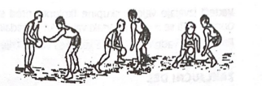
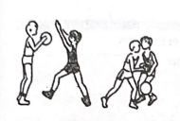
Slika 2
Slika 1

- Varanje meta na koš in prehod v vodenje
- Varanje prodora proti košu in prehod v met ali podaja
- Varanje prodora v eno smer, prodor v drugo smer
- Varanje s spremembami smeri, hitrosti in ritma.
- Vaje ponovimo z različnimi oblikami obrambe (slika 3): proti pasivni, delno aktivni obrambi (roke na hrbtu); vaje izvajamo iz različnih položajev; s položaja branilca – 1, s krilnega položaja – 2, s položaja krilnega branilca -3,
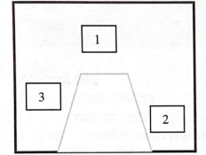

Slika 3

- Sporoči na goran.brecko@guest.arnes.si
Zaključni del:
- Igra RAKETA
- posamezne položaje za met na raketi označimo s številkami od 1 do 8
- na posameznem polju je na voljo le en met
- po zadetku z določenega polja, se lahko pomakne na naslednje polje, po neuspešnem poskusu se vadeči zamenja, v vnovičnem poskusu meče z istega položaja, kjer je nehal (slika 4).
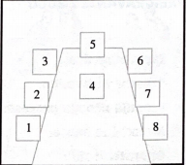
Slika 4

